# 作品简介

书籍是人类进步的阶梯，而作为学生党，各大电商网站推出促销活动时，无疑是学生党入手新书的好时机，而我们常常因为忙碌错过活动；同时，同类题材的书籍中的热门的好书就是那几本，不是绝快的手速，根本不可能抢到好书。而查找书籍时，总会显示并未参加活动的书籍，对我们的购买也造成困扰。优书购旨在学生提供全面而及时的籍促销活动信息，同时提供便利的活动书籍搜索查询，为抢购提供先机；同时在同城学生之间提供拼购活动，使得拼单抢好书不再是难题。在方便同学生活的同时，增加书友间的交流（书籍评论，读书心得发布），创建一个的移动化的书友圈。

# 需求分析

* 1. 手机APP现状

随着各种智能终端用户的增长和技术的发展，新媒体的应用逐渐趋向移动化。移动用户数量和移动App应用都在急剧增长着。截至2013年1月7日，苹果官方应用商店App Store的应用下载量已经突破400亿次，总活跃账户数达5亿个。

于此同时，APP的开发周期也变得越来越短，门槛越来越低，非技术人员甚至可以通过简单途径（使用模板App）实现一个属于自己的App。纵观当前的手机App市场，虽然App数量众多，但是用户常用的App不多，86.29%的网友最常用的App应用只有5~8个，8个以上的仅4.84%。在这些常用App应 用中，最受欢迎的分别是QQ、微信等通讯社交类，水果忍者、QQ影音等娱乐休闲类及淘宝等生活健康类应用，分别占27.24%、31.89%和 24.92%；系统安全类和学习办公类分别只占9.3%和6.64%。分析可知，上述这些开发推广成功的App无一不是着重提供某个方面的功能（社交，娱乐休闲等），然后利用某个优势战胜竞争对手（如网易云音乐的优质的歌曲推荐服务）。

优书购的设计目标就是针对书籍为校园学生提供优质书籍信息收集和交流平台，是广大书友的贴心助手。

* 1. 相关产品的比较分析

目前手机App中关于书籍的软件多如牛毛，功能上主要覆盖如下几类；书籍阅读器，电子书资源App，尤其是后者，App市场出现了许多内容和结构上十分相似的产品。上述两种作品的着重点都在于为用户提供可用的电子资源，并且提供美观简约的阅读界面。此外还有一些结合社交功能的书籍社交软件，在读者之间建立联系，社交性的书籍推荐和书籍阅读是主流趋势。然而市场上纯粹为用户手机购书的相关价格信息的App比较少，这是拼书购的亮点之一

此外，App市场中出现了形形色色的拼购软件，这些多是组团得低价的拼购。而优书购提供的品书服务略有不同，最终能够取得的优惠用户是事先可估计的，优书购的目的不是为了把更多的用户组合在一起，凑成大订单，而是在某一条件下，把参加拼购的用户恰到好处的拼组，满足用户的购物组合需求。

* 1. 应用价值分析

优书购作为书籍服务软件，为用户收集书籍优惠信息，优点如下：

1. 信息及时有效

当用户关注的书籍降价时，或者用户关注的商店推出新活动时，优书购会第一时间提醒用户，便于用户在第一时间查看活动，入手热门书籍。

1. 信息简洁，靶向性强

优书购将收集到的信息进行有效处理，对于某个电商网站的某个活动，优书购将参加活动的书籍单独列出，省去了用户直接在电商网站上还需留心查看书籍是否为活动书籍的烦恼

作为小众购书助手软件，优书购不仅提供书籍促销活动信息的推送，书籍价格查看比对功能，还能针对满减服务提供拼购功能，在学校市场中具有很大的应用价值和发展潜力。

# 作品创意

在大量App应用急剧涌现的同时，要想领先而出，创意是非常重要的，对用户有用的，能利用创新点吸引用户的App才能够真正成为用户依赖的喜欢的软件。

优书购的创意主要来源于校园生活，旨在提供简而有的书籍信息服务，同时结合一定的社交功能，兼具实用与娱乐性。相比同类型的平台应用软件，作品的面向需求人群更加特定化，提供的服务内容更加细分化，同时，该应用软件的所提供的功能与当今日益发展的电子商务、移动社交化校园等内容密切相关，也正是在互联网+的背景下，从校园学习生活中提炼产生的作品。

# 技术方案

* 1. 客户端设计方案

书循环软件为在校学子提供了一个良好的书籍促销信息查看平台将，并基于此提供拼购服务。该软件是基于IOS平台设计的，软件的主要功能模块主要包括用户管理，促销活动信息，书籍收藏，拼购四个模块。（为了查看方便，图均设置较小，大图见视频）

* + 1. 用户管理
       1. 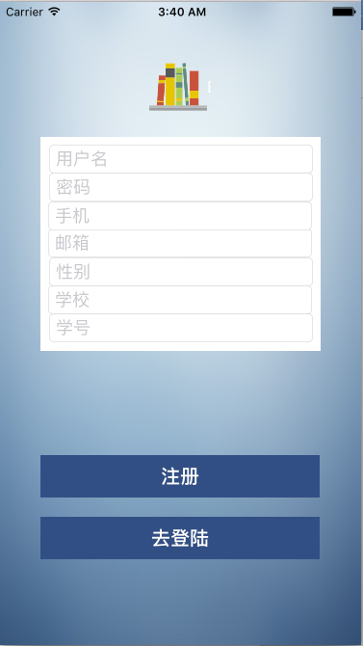注册

为了认证用户的身份，要求用户填写用户名，手机和邮箱等个人信息。学校信息的填写是为了日后扩展校内，校间书友圈功能。

* + - 1. 登陆

App带有记住密码功能，用户在某次登陆过后，下次可以直接该账号，无需输入密码。

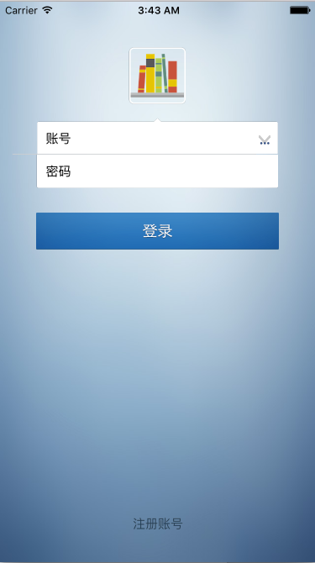App带有记住用户功能，在某次登陆某个账号后，如果未注销，则下次打开软件时将自动登录该账号。

用户只有在登录后才能看到用户相关的订单，购物车的信息。游客身份只能查看促销活动和活动书籍

* + 1. 促销活动
       1. 促销活动列表

服务器将收集到的促销信息及时地呈现给用户，促销活动页也是游客身份访问时默认进入的页面。

* + - 1. 促销活动详情

选择某个促销活动后，优书购将智能地根据用户选中的促销活动的内容灵活地决定如何呈现该活动详情，分为两种情况

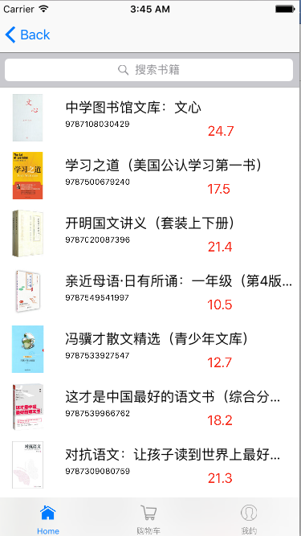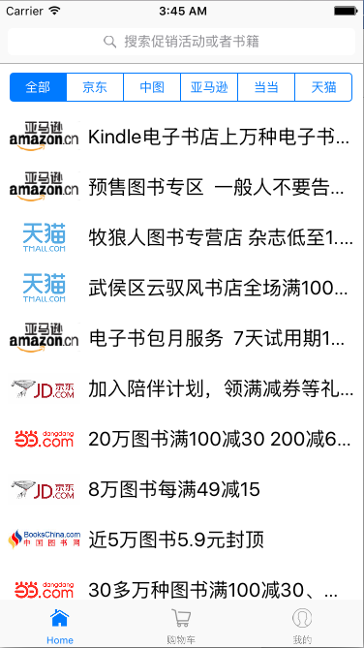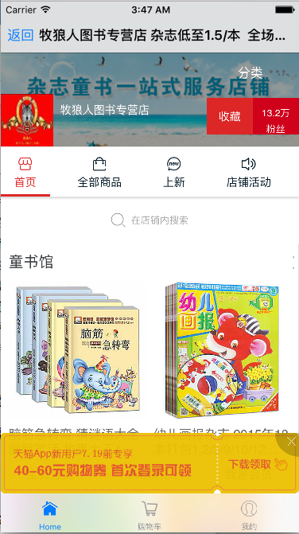此情况下，优书购将筛选出此电站网站中参与优惠的书籍并结合用户的搜索，收藏来进行靶向性地呈现

1. 非满减类活动，或者全部或者绝大多数参与优惠

此种情况下，优书购将会直接把用户导到相关电商网站，便于用户查看商品并直接同购电商网页购买。

* + 1. 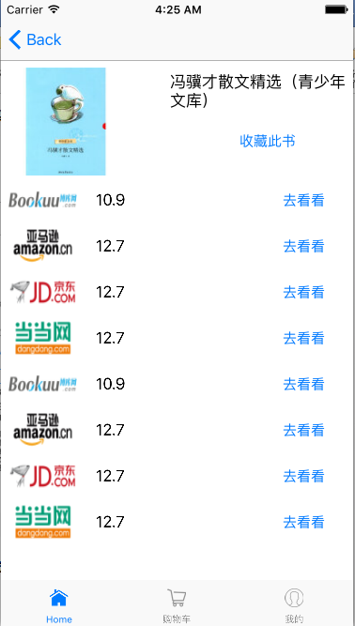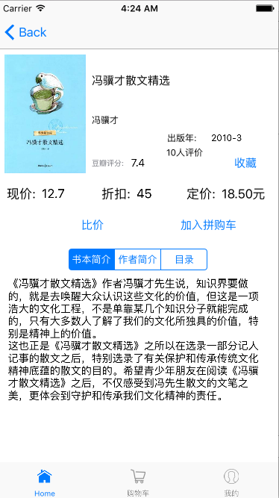书籍详情

主要展示书籍的一些关键的信息，用户可以查看书籍的比价表，或者将书籍加入到购物车，收藏夹中。

* + 1. 书籍搜索

用户可在主页搜索框中搜索，可从促销活动列表中筛选出活动，或者在网络上搜索某本书

此外，在活动详情页也有一个搜索框，用户搜索此活动下的某本书，或者在页面展示的书籍列表中进行筛选

* + 1. 书籍收藏

只要进入书籍详情页，该页面有一个收藏按钮，点击之后将书籍加入到用户的收藏夹中，若日后收藏夹中的书籍降价，或者书籍出现在某个促销活动中，用户将会收到形如一下的信息推送。

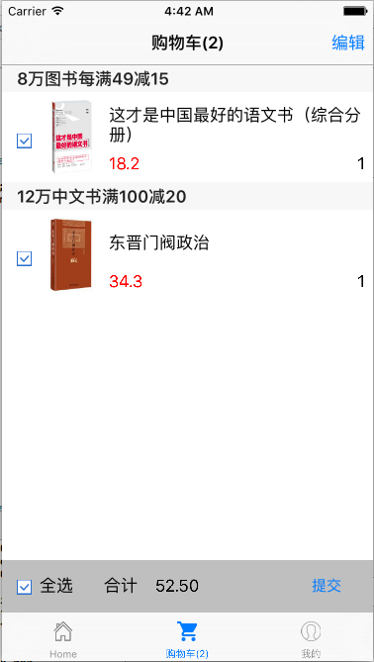

* + 1. 拼购

拼购部分的内容主要包括三个方面的内容：购物车，订单，以及团

* + - 1. 我的购物车

当用户在书籍详情页中点击添加到购物车按钮后，该书籍就会出现在购物车中，用户可以选择将购物车中的部分商品或者所有商品提交，请求为购物车中的商品进行拼购。

* + - 1. 我的订单

购物车已经提交过的书籍会放至我的订单中，根据拼单的进度，订单共有六种状态：

1. 拼单中

用户已经提交的订单，服务器正在计算，为其寻找可用拼单

1. 待处理

服务器已经找到可用拼单，正在等待此手机上用户确认是否接受此拼单。

1. 已拼单

可用拼单中每一个成员均以确认接受拼单，拼单生效

1. 可回收

订单原先所处的可用拼单未能生效时，用户部分的订单会处在这个中间状态，用户可选回收订单（亦即重新请求为此订单提供拼单服务）

1. 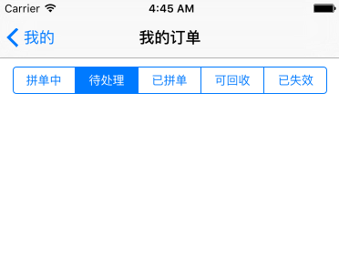已失效

因用户超时未处理，已经不可用的订单。

* + - 1. 我的团

我的团用于存放与用户相关的团的信息，分为两类：

1. 已成团

拼团已经成功，

1. 组团中

找到了可用拼单，但是仍在等待拼单中成员确认，拼单未正式生效

* 1. 服务器设计方案

服务器端的设计总体两部分

1. web 服务器接收客户端发送的http请求,将这些请求交付给服务器后端的web框架处理。然后将web框架返回的http响应返回给客户端。
2. web 框架处理web server接收的http请求，并返回相应http响应给web服务器。
   * 1. 服务器工作流程：

具体来说，服务器端选用nginx作为web服务器进行反向代理，将动态http请求转发给后端的uwsgi服务器。其中nginx服务器最为公网服务器接收客户端请求，uwsgi服务器作为后端本地服务器接收nginx转发的http动态请求，并将这些请求交给web框架处理。其中，服务器后端选用的web框架为Django。大致流程如下：

Nginx<------->uWSGI<------->Django

* + 1. 服务器后端功能模块：

服务器后端使用Django框架处理web服务器的http请求，即Django框架负责主要功能实现。其中，根据实现功能，主要划分为以下几个模块：

1. 用户登录注册

完成用户的注册，登录认证，以及返回cookie记录用户的使用状态。

1. 活动信息查询

返回给用户当前主要电商网站购书优惠活动信息，优惠活动中的相应优惠书籍搜索、价格查询。

1. 收藏列表、购物车处理

用户添加感兴趣书籍，服务器端优先返回该书籍的活动信息。

用户添加购物车，删除，更改，提交订单等操作支持。

1. 拼单流程

提供用户完整的拼单服务，包括用户下单，用户所提交的订单的当前状态查询，用户确认是否接受相应服务的交互。服务器端将需要通知用户的消息推送到消息队列中。

1. 消息推送

服务器端通过apns服务器将消息队列中的消息主动向当前在线用户推送消息，通知当前用户相应服务状态，对于离线用户，消息依然会保存在消息队列中。

* + 1. 数据库设计方案

使用关系型数据库MySQL，数据库设计共7张表：myapp_user、myapp_bookpricelist、myapp_promotion、myapp_promotionbooklist、myapp_userfavourite、myapp_userorder。

其中，表myapp_user记录用户信息，属性包括用户名、性别、密码、电话号、学校、邮箱、学号，表的主键为用户名；表myapp_promotion记录当前有效的活动列表，属性包括活动ID、活动电商名称、活动名称、活动截止时间、活动直达链接、活动图书搜索链接，主键为活动ID；表myapp_promotionbooklist记录活动图书信息，属性包括图书对应的活动ID、图书的13位ISBN码、图书在活动中的价格、图书图像链接、图书名称；表myapp_bookpricelist记录活动图书的价格表，属性包括图书的13位ISBN码、电商名称、图书价格、电商图书直达链接；表myapp_userfavourite记录用户收藏图书的信息，属性包括用户名、图书的13位ISBN码、图书名称、图书图像链接、图书当前最低价、图书出现的活动链接列表；表myapp_userorder记录用户拼单信息，属性包括用户名、活动ID、图书的13位ISBN码、书的数量、图书在活动中的价格、订单状态、订单时间、购物车ID、拼单ID。

另外，表myapp_user中的记录，由新用户注册时添加，当需要对用户进行认证的时候进行查询；表myapp_promotion、表myapp_promotionbooklist和表myapp_bookpricelist中的记录由后台爬虫线程添加，爬虫线程确保表中的活动永远是当前有效的活动，当爬虫线程得到的活动集合为B，表中活动集合为A，则删除表myapp_promotion中无效活动集合A-B，添加新的有效活动集合A-B到表myapp_promotion，同时删除表myapp_promotionbooklist中活动ID字段出现在集合A-B中的记录，同时删除表myapp_bookpricelist中相应的图书价格记录；表myapp_userfavourite中的记录由用户收藏图书时添加，收藏路径有活动图书列表下查看图书详情时收藏，主页搜索图书后看图书详情时收藏，活动图书搜索后查看图书详情时收藏，后台消息推送线程会定时对用户收藏列表进行轮询，当发现用户收藏的图书价格降低时，或用户收藏的图书出现在当前有效图书活动中时，推送相关信息给用户，并更新myapp_userfavourite中对应的图书当前最低价及图书出现的活动链接列表信息，确保消息不会重复推送

# 总结

优书购是一款面向在校学生的结合了社交功能的书籍App，App首先为用户提供准确有效的书籍促销活动信息，并在此基础上提供搜索，收藏功能。更值得一提的是，优书购可为书友提供拼购功能，使得买好书，买质优价廉的热门书籍具有更大的实现性。优书购结合功能与信息性于一身，具有创新性，具有一定的应用价值。

后期工作：增加校园相关的信息服务：如考试时间查询，空余教室查询。